ろっくん通信
Vol:

ロックフィールダーズ活動報告！！

先日5月20日(土)、犀川第一運動場に於きまして、北野建設様主催の
北和会ソフトボール大会が行われました。

前日に雨が降っていたものの、当日は天候にも恵まれ、絶好のソフトボール日和となりました。

結果につきましては下記の通りでございます。

【1回戦】ﾛｯｸﾌｨｰﾙﾀﾞｰｽﾞ 対 ｶｸﾄｳﾌｧｲﾀｰｽﾞ
21 ― 0
初回に大量16得点！守ってはエース飯島君が相手打線を完璧に封じ込め、
3塁を踏ませないピッチングを披露しました。

【2回戦】ﾛｯｸﾌｨｰﾙﾀﾞｰｽﾞ 対 増田くにちゃんず
10 ― 1
高野部長→岩野部長の投手リレーが実現。キャッチャーに上原専務が入り
しっかりとしたリードでこの試合も危なげなく勝利を収めました。

【準決勝】ﾛｯｸﾌｨｰﾙﾀﾞｰｽﾞ 対 北野ｵｰﾙﾋｰﾛｰｽﾞ
4 ― 8
幸先よく先制し、序盤は3-0とリードしていたものの、3回以降北野打線につかまり、惜しくも破れてしまいました。

【3位決定戦】ﾛｯｸﾌｨｰﾙﾀﾞｰｽﾞ 対 第一設備工業
11 ― 8
相手打線はものすごく強力でしたが、この試合も初回に10得点と攻撃陣が奮起し、勝ち切ることができました。

本大会は、新型コロナウイルスの影響で4年ぶりの開催となりました。
人数が集まらず、大会前の練習試合も含め協力業者様の助っ人の皆様のお力を
借りての出場でしたが、結果として3位という好成績でした。
大会の助っ人として出場頂きました、越前屋山﨑様・東芝堀米様・みずほ銀行藤森様、本当にありがとうございました。

また、当日暑い中貴重な休日を返上して応援に駆けつけてくださいました皆様にも
この場をお借りして御礼を申し上げます。
今後は、参加した皆さんが楽しめる活動・グラウンドに来たくなる活動ができるような環境づくりができるよう取り組んでいければと思います。

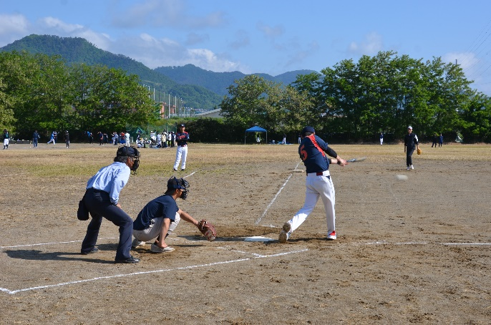
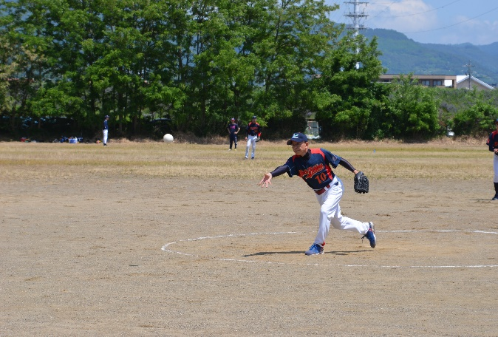
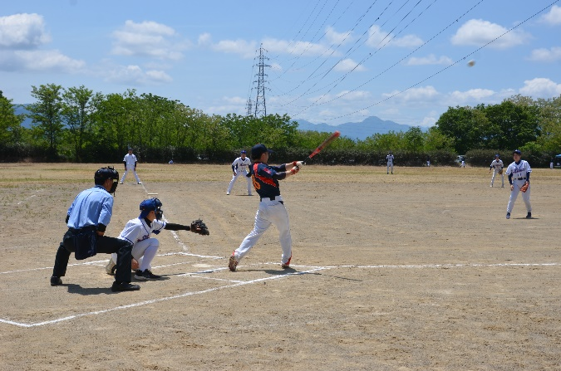
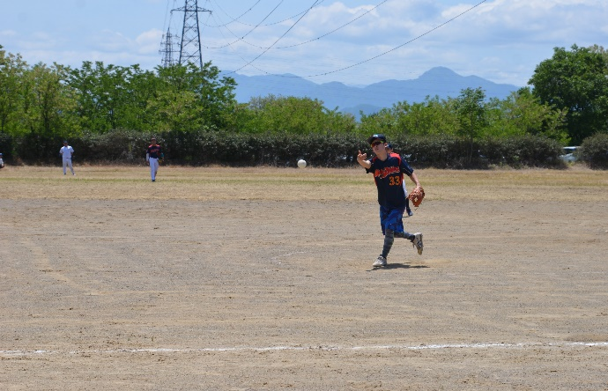
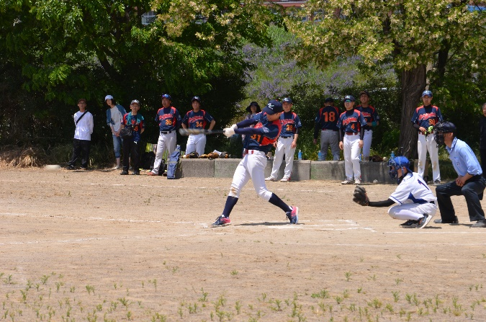
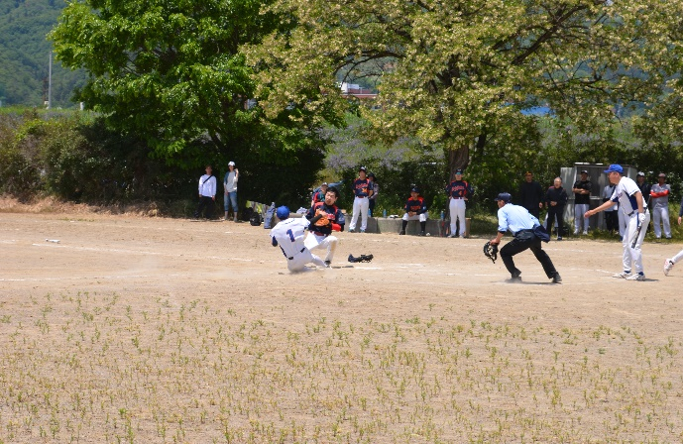
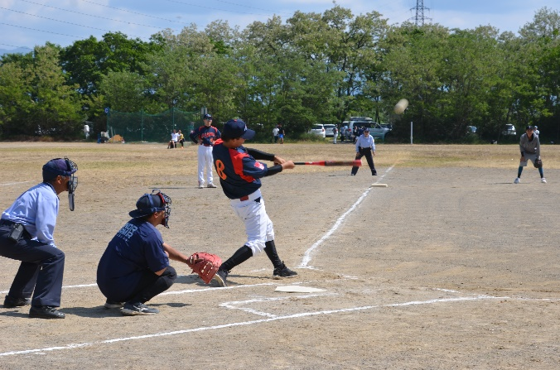
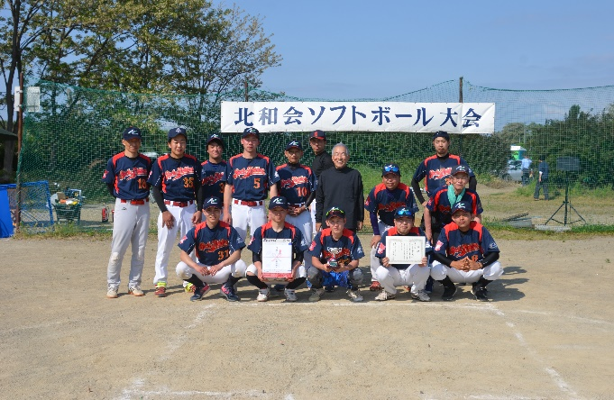
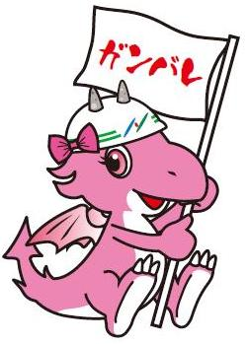

今期の活動をお楽しみに！！

